INFORMACIÓN DE PRENSA
26/05/2014

El neumático MICHELIN “antiminas”
El nuevo LX PSI 710/75 R34 amplía los límites
de la movilidad en territorios extremos
El neumático MICHELIN “antiminas” tiene la capacidad de pasar sobre minas planas sin ser detectado y de deformarse alrededor de los sensores de las minas cónicas sin activarlas, gracias a su gran banda de rodadura de espuma de 10 centímetros de grosor y a su carcasa adaptada para trabajar a una baja presión récord de 0,3 bar, aplicando la mayor huella al suelo posible.

Para cumplir las necesidades de la Armada francesa y de la sociedad MBDA, Michelin ha logrado lo imposible: permitir que una máquina especializada, el SOUVIM II (Sistema de Apertura de Itinerarios Minados, en sus siglas en francés), recorra zonas de minas sin activar los sistemas de detección. Esta importante innovación ha sido posible gracias a la capacidad de investigación y desarrollo del Grupo Michelin, con más de 6.600 investigadores y un presupuesto de más de 640 millones de euros dedicados al servicio de la movilidad. Proteger, socorrer, evacuar, abastecer: todas las operaciones serán a partir de ahora posibles en terrenos minados. Tras recibir los vehículos SOUVIM II en 2013, todos los tests de sigilo se pasaron con éxito y, así, Michelin ha logrado la homologación de su neumático MICHELIN “antiminas” LX PSI 710/75 R34 para el SOUVIM II.
Un vehículo blindado de reconocimiento aplica una presión al suelo de 5 kg/cm². Equipado con los neumáticos MICHELIN “antiminas” LX PSI 710/75 R34, que tienen un peso de 200 kilos cada uno, el SOUVIM II, que pesa alrededor de 7,5 toneladas, aplica una presión al suelo inferior a la de un ser humano de 80 kilos al andar, que es de 660 gr/cm², e, incluso, menor a la de un conejo de 2,5 kg, que ejerce una presión al suelo al suelo de 450 gr/cm².
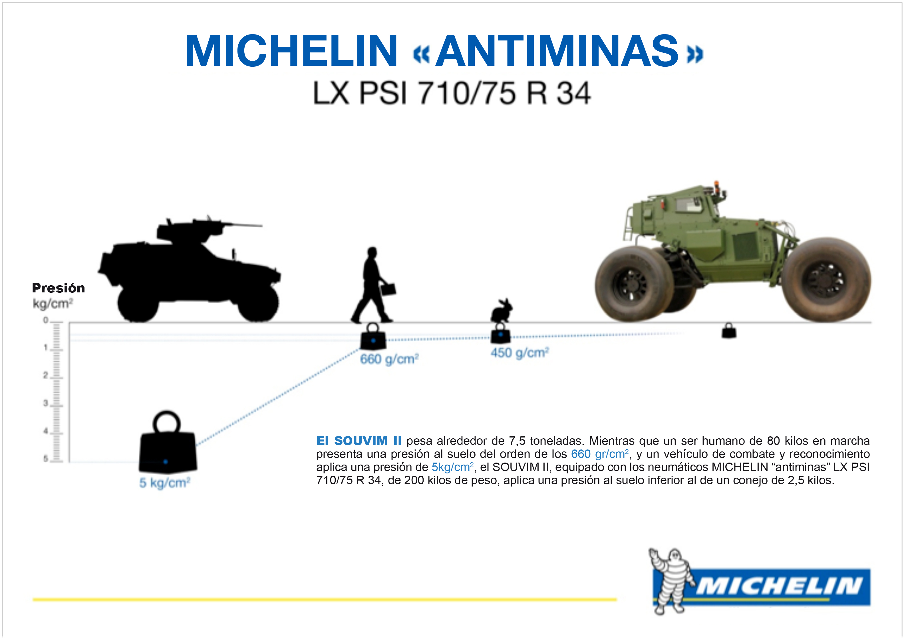
Esto permite eliminar las minas de un itinerario de hasta 150 kilómetros al día a una velocidad media de 20 km/h. El SOUVIM II, con los neumáticos MICHELIN “antiminas”, tienen la capacidad de pasar sobre minas planas sin ser detectados y de deformarse alrededor de los sensores de las minas cónicas sin activarlas.
Esta proeza tecnológica es el fruto de diez años de investigación y desarrollo, culmen de unos conocimientos únicos en el sector del neumático. El MICHELIN “antiminas” está totalmente fabricado a mano, según un complejo proceso, por operadores altamente experimentados.
El principal desafío técnico consiste en fabricar y fijar manualmente una gran banda de rodadura de espuma, de 10 centímetros de grosor, en una carcasa derivada de neumáticos agrícolas. Esta carcasa está adaptada para trabajar a baja presión, para aplicar la mayor huella al suelo posible. Formada por una sustancia extremadamente difícil de modelar y trabajar, la gruesa banda de espuma está recubierta por una fina película de goma, el “skim”, para protegerla y proporcionarle adherencia.
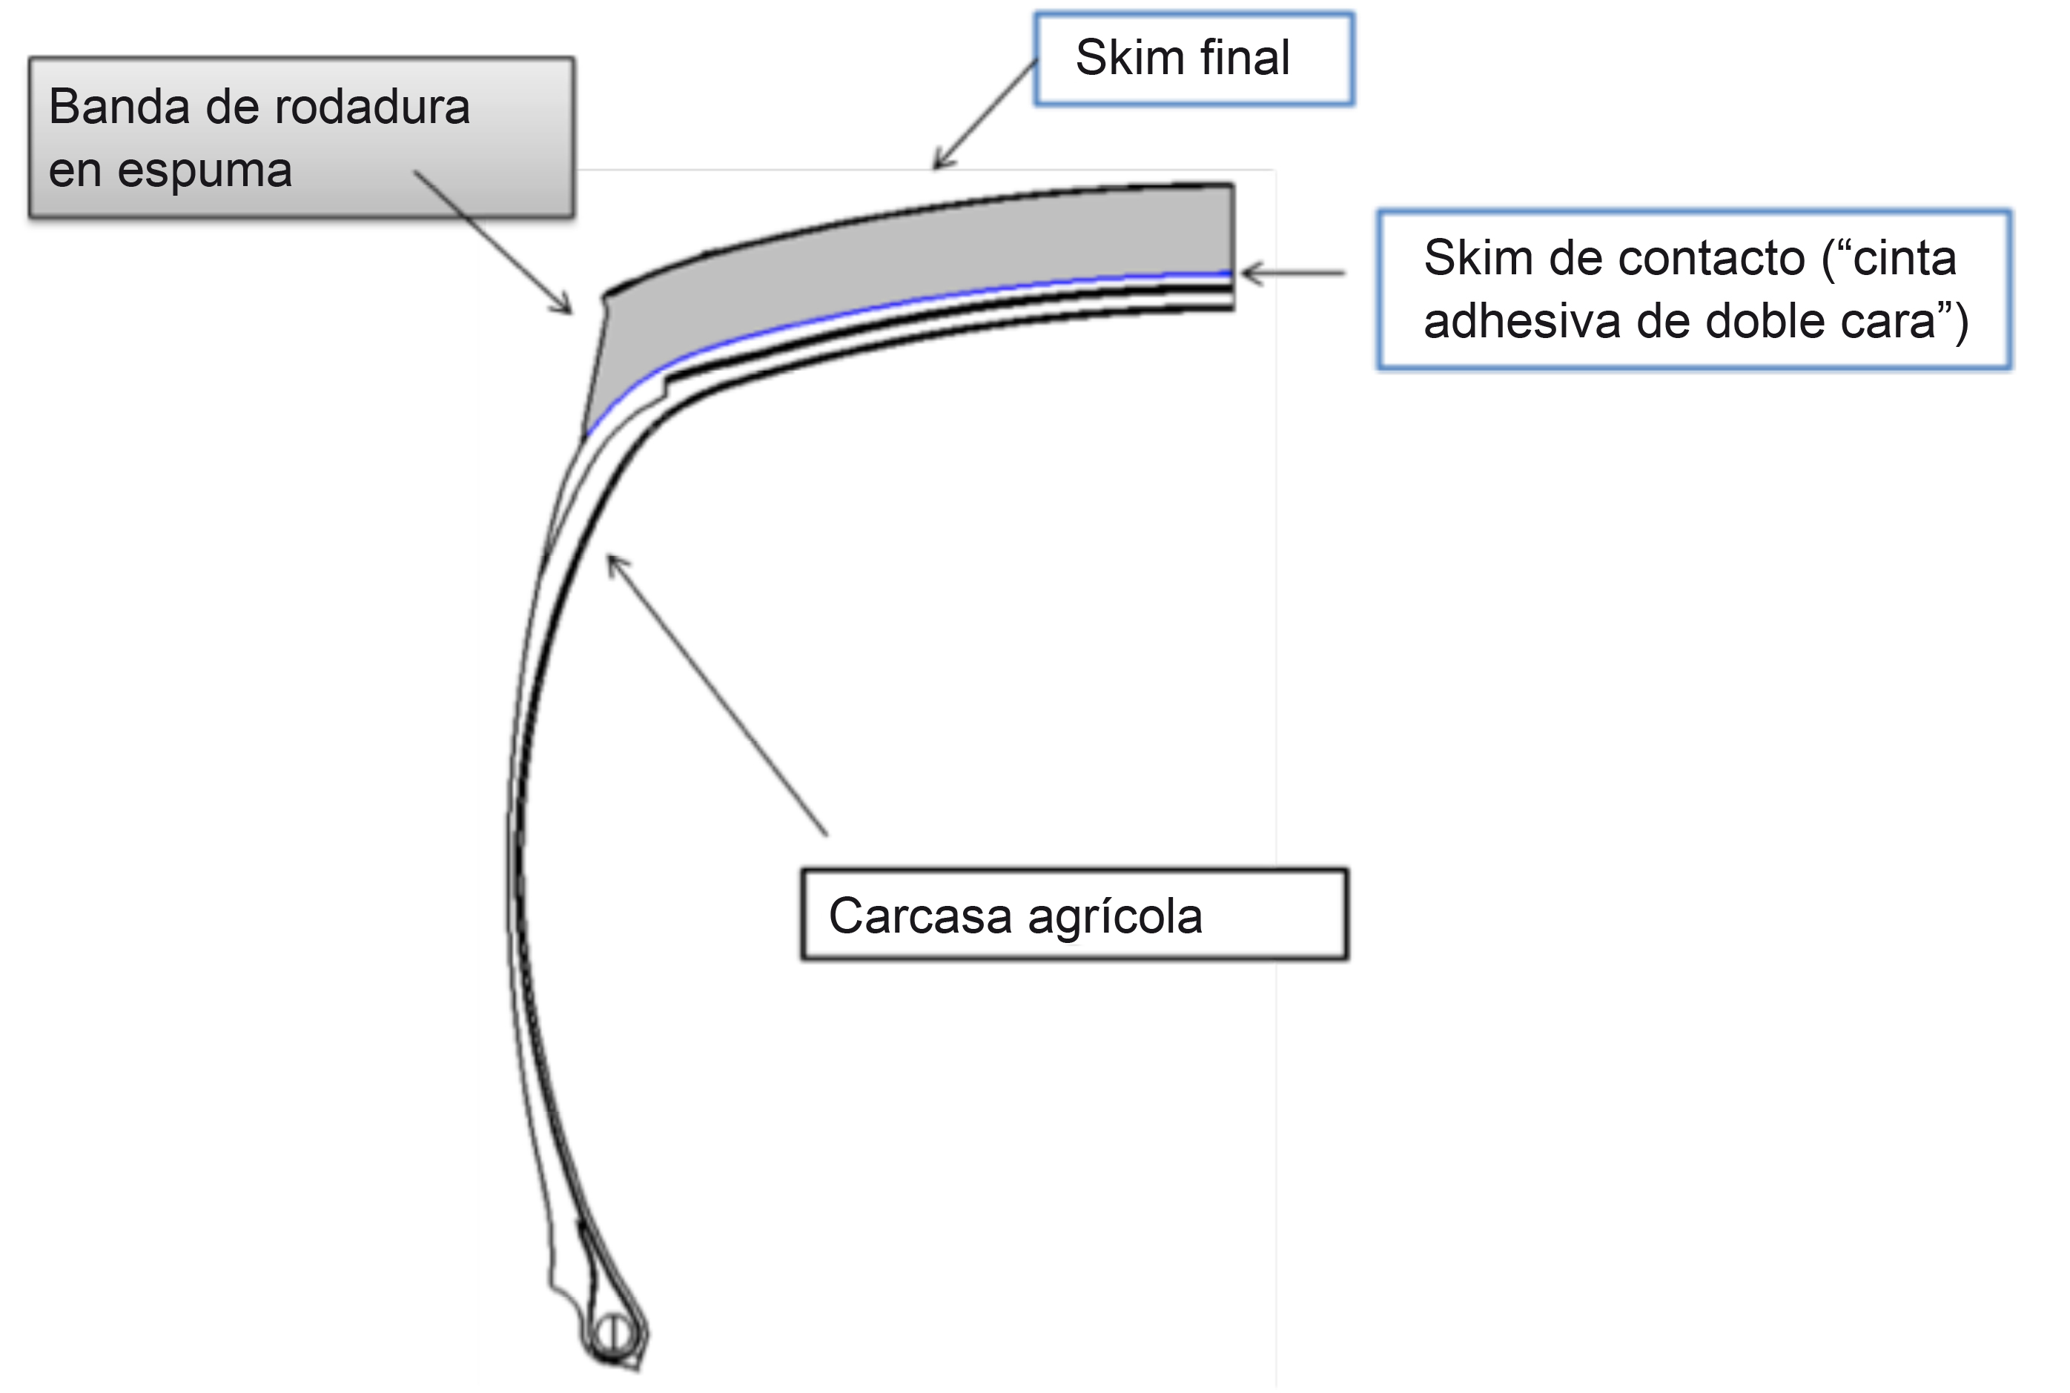
Así, el neumático MICHELIN “antiminas” es capaz de hacer avanzar el SOUVIM II a la presión récord de 0,3 bar.

La misión de Michelin, líder del sector del neumático, es contribuir de manera sostenible a la movilidad de las personas y los bienes. Por esta razón, el Grupo fabrica y comercializa neumáticos para todo tipo de vehículos, desde aviones hasta automóviles, vehículos de dos ruedas, ingeniería civil, agricultura y camiones. Michelin propone igualmente servicios digitales de ayuda a la movilidad (ViaMichelin.com), y edita guías turísticas, de hoteles y restaurantes, mapas y atlas de carreteras. El Grupo, que tiene su sede en Clermont-Ferrand (Francia), está presente en más de 170 países, emplea a 111.200 personas en todo el mundo y dispone de 67 centros de producción implantados en 17 países diferentes. El Grupo posee un Centro de Tecnología encargado de la investigación y desarrollo con implantación en Europa, América del Norte y Asia. (www.michelin.es).

DEPARTAMENTO DE COMUNICACIÓN

Avda. de Los Encuartes, 19

28760 Tres Cantos – Madrid – ESPAÑA
Tel: 0034 914 105 167 – Fax: 0034 914 105 293

